№ п/п | Наименование | ID | Производитель | Фото | Ссылка | Помещение |  | Примечания
 | Гипсовая тяга Т-475  Ширина по потолку (мм): 100  Высота по стене (мм)mm: 140 | К-2 | Петергоф |  | https://lepnina.ru/products/cat26/t-475/ | Палата VIP |  | Коридоры на стенах
 | Гипсовая тяга У-154  Ширина по потолку (мм): 240  Высота по стене (мм): 152 | М-7 | Петергоф |  | https://lepnina.ru/products/cat27/u-154/ | Палата VIP
 | Гипсовая тяга Т-774  Ширина по потолку (мм): 14  Высота по стене (мм): 31 | М-8 | Петергоф |  | https://lepnina.ru/products/cat26/t-774/ | Палата VIP
 | Гипсовая тяга Т-12  Ширина по потолку (мм): 24  Высота по стене (мм): 12 | М-9 | Петергоф |  | https://lepnina.ru/products/cat26/good695/ | Палата VIP
 | Гипсовая тяга Т-260  Ширина по потолку (мм): 41  Высота по стене (мм): 22 | М-10 | Петергоф |  | https://lepnina.ru/products/cat26/good771/ | Палата VIP
 | Гипсовая тяга ПЛ-26  Ширина по потолку (мм): 200  Высота по стене (мм): 790 | М-11 | Петергоф |  | https://lepnina.ru/products/cat30/good1611/ | Палата VIP, Комната отдыха
 | Гипсовая тяга Р-42  Диаметр (нар. мм): 595 | М-12 | Петергоф |  | https://lepnina.ru/products/rozetki/good605/ | Палата VIP, комната отдыха
 | Гипсовая тяга Т-187  Ширина по потолку (мм): 28  Высота по стене (мм): 70 | М-13 | Петергоф | 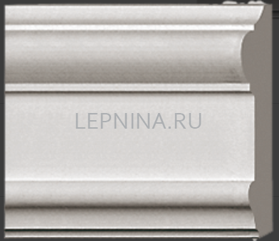 | https://lepnina.ru/products/cat26/good753/ | Комната ожидания
 | Плинтус Ultrawood арт. Base 005  Размеры (мм): 2440х219х15 | П-3 | Ultrawood | 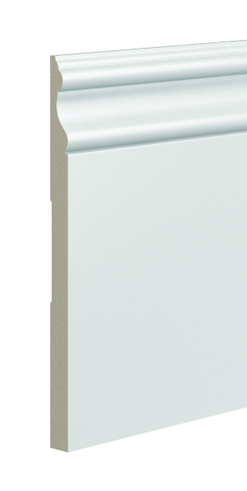 | Плинтус Ultrawood BASE 005 купить в Москве, цены (bspol.ru) | Комната ожидания
 | Гипсовая тяга Т-338 (Индивидуальные размеры)  Ширина по потолку (мм): 55  Высота по стене (мм): 130  Размеры для холла (мм):  Ширина по потолку: 20  Высота по потолку: 100 | М-4 | Петергоф | 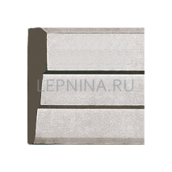 | https://lepnina.ru/products/cat26/good786/ | Комната ожидания, холл
 | Розетка (индивидуальное изготовление)  Диаметр (нар. мм): 1350 | М-14
 | Гипсовая тяга Т-150  Ширина по потолку (мм): 100  Высота по стене (мм): 148 | К-15 | Петергоф |  | https://lepnina.ru/products/cat26/good750/ | Комната для переодевания
 | Гипсовая тяга Т-201  Ширина по потолку (мм): 14  Высота по стене (мм): 40 | М-16 | Петергоф |  | https://lepnina.ru/products/cat26/t-201/
 | Гипсовая тяга Т-178  Ширина по потолку (мм): 12  Высота по стене (мм): 20 | М-17 | Петергоф |  | https://lepnina.ru/products/cat26/good740/
 | Плинтус Ultrawood арт. 5272  Размеры (мм): 2440х160х15 | П-4 | Ultrawood |  | https://ultrawood.shop/shop/plintusy/plintus-ultrawood-art-base-5272-2440-x-160-x-15-mm/ | Комната для переодевания
 | Плинтус Orac Décor  арт. SX180F  Размер (мм): 2000х120х16 | К-10 | Orac Décor |  | https://ordecor-russia.ru/plintusy-orac-decor/plintus-orac-decor-sx180f-high-line.html | Ординаторская
 | Наличник Ultrawood  арт. N 0009  Размеры (мм): 2440х75х15 | М-1 | Ultrawood |  | https://ultrawood.shop/shop/nalichniki/nalichnik-ultrawood-art-n-0009-2440-h-75-h-15/
 | Гипсовая тяга Т-48  Ширина по потолку (мм): 23  Высота по стене (мм): 64 | М-5 | Петергоф | 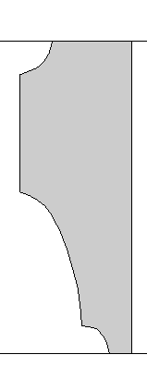 | https://lepnina.ru/products/cat26/good706/ | Приемное отделение, холл.
 | 3d панель «Рейка вогнутая»  Размер (мм): 500х500  Толщина (мм): 10-30 | ПАН-1 | Gips3d |  | https://gips3d.ru/3d-paneli-iz-gipsa/3d-paneli-reyka-vognutaya | Приемное отделение
 | Гипсовая тяга под подсветку  МС 308 LED  ширина по потолку-200мм; высота по стене-65мм; длина-2000мм | К-1 | Leptonika | 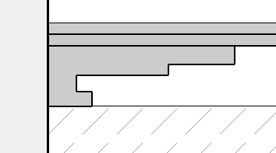 | https://de-art.msk.ru/mc-308-led-molding-s-gladkim-profilem-leptonika | Приемное отделение, кабинет заведующего,
 | Гипсовая тяга Т-476  Ширина по потолку (мм): 120  Высота по стене (мм): 70 | К-14 | Петергоф | 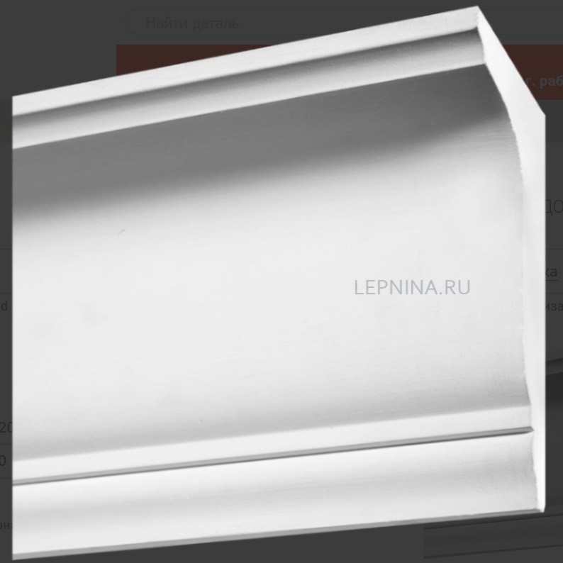 | https://lepnina.ru/products/cat26/good830/ | Комната отдыха, Холл
 | Гипсовая тяга Т-479  Ширина по потолку (мм): 55  Высота по стене (мм): 22 | М-2 | Петергоф | 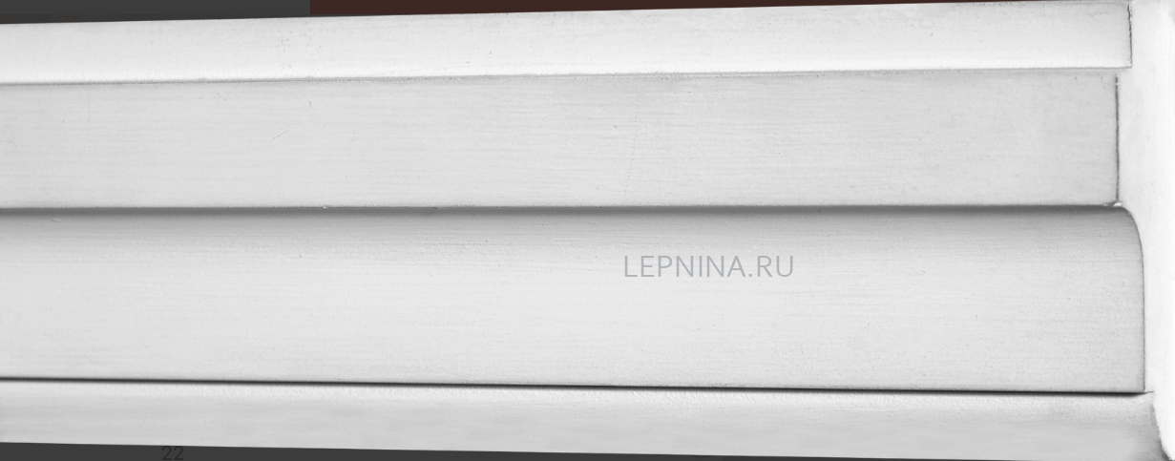 | https://lepnina.ru/products/cat26/good832/ | Кабинет зав
 | Ф 173 Высота по стене (мм): 180 | М-3 | Петергоф | 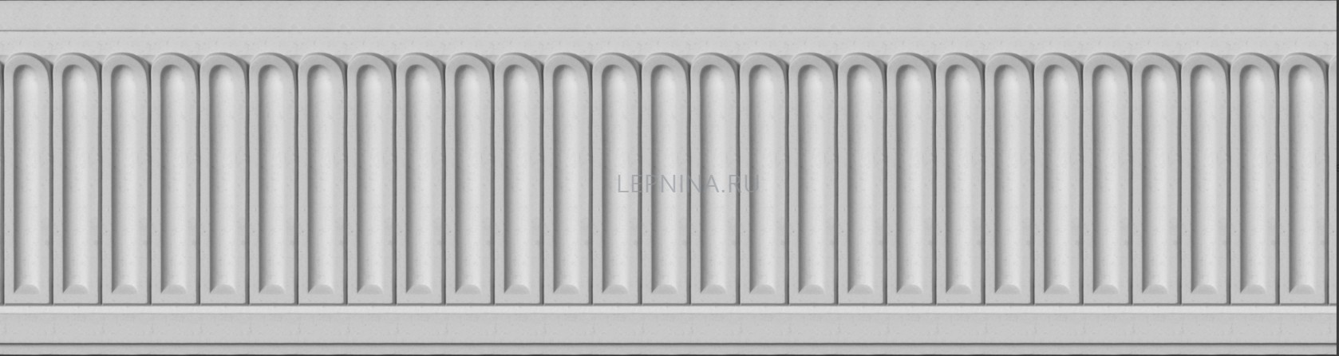 | https://lepnina.ru/products/cat28/f-173/ | Холл
 | Карниз Cosca белый K025  Размеры (мм): 2000х115х90 | К-3 | Альянс Лепнина | 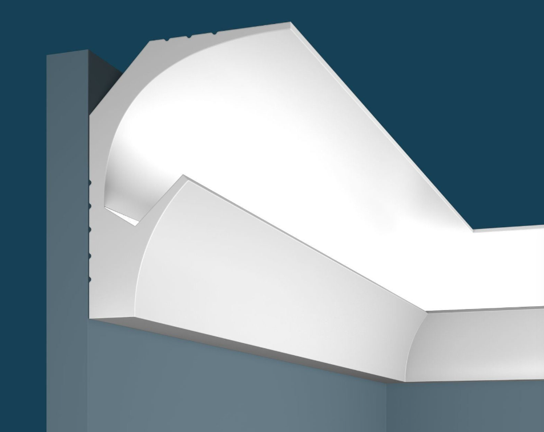 | https://allepnina.ru/catalog/karniz-dlya-skrytogo-osveshcheniya/karniz-dlya-skrytogo-osveshcheniya-cosca-k25-k25-/ | Холл
 | Плинтус Ultrawood  арт. Base 0004  (2440*185*18) | К | Ultrawood |  |  | Комната отдыха
 | Плинтус Ultrawood  арт. Base 1212  Размеры (мм): 2000x120x12 мм. | П-6 | Ultrawood | 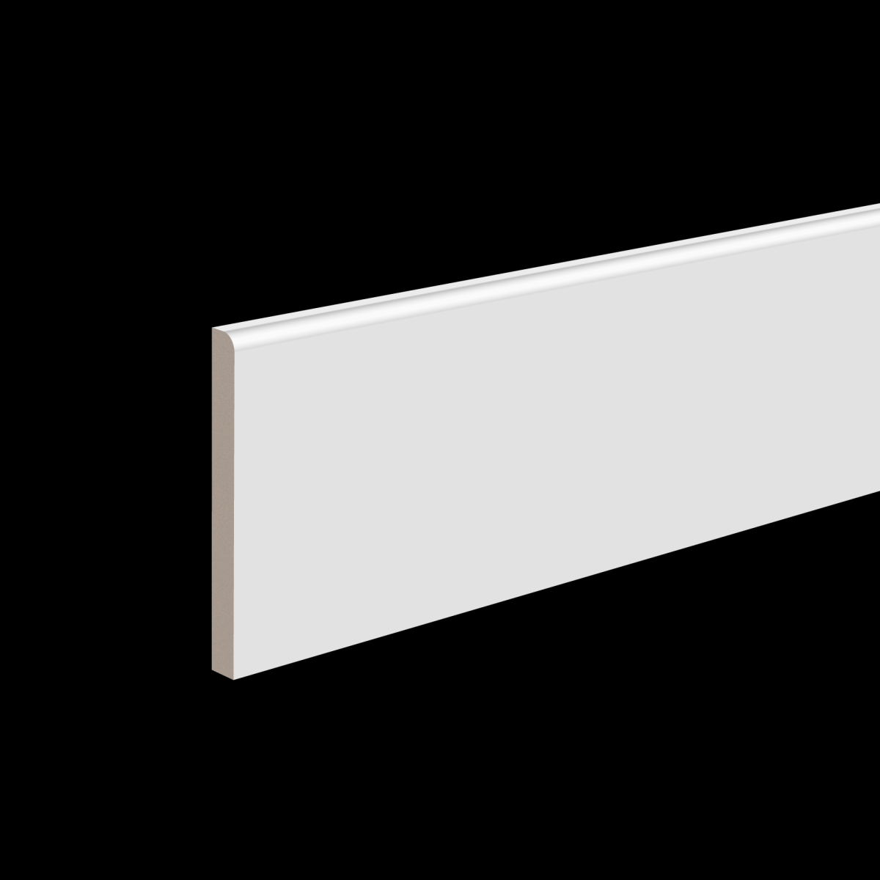 | https://ultrawood.ru/catalog/plintusy/plintus_ultrawood_art_base_1212_2000_x_120_x_12_mm_/ | Приемное отделение | Подобран не по дизайн проекту
 | Молдинг Ultrawood U0016  Размеры (мм): 2440x90x12 | М-21 | Ultrawood |  | https://ultrawood.ru/catalog/moldingi/molding_ultrawood_art_u_0016_2440_kh_90_kh_12/ | Комната отдыха
 | Карниз Orac Décor Modern  Арт. C390  Размеры (мм): 2000х100х60 | К-4 | Orac Décor
 | Гипсовый карниз Т-77  Ширина по потолку (мм): 60  Высота по стене (мм): 100 | К-5 | Петергоф | 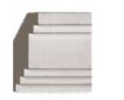 |  | Коридор при ожидальной
 | Плинтус Ultrawood  арт. Base 0001  2000x83x12 мм | П-7 | Ultrawood
 | Плинтус Ultrawood  арт. Base 8012  (2440 x 80 x 12 мм.) | П-10 | Ultrawood | 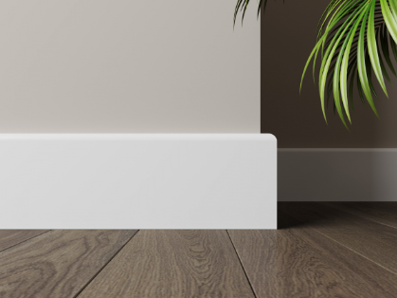 | Высокий Плинтус Ultrawood арт. Base 8012 (2440 x 80 x 12 мм.), цена – купить ЛФД декор Ultrawood | ЛФК
 | Плинтус | П-8.1 |  |  |  | Комната отдыха | Индивидуальный заказ
 | Карниз Ultrawood  арт. CR 0022  (2440 х 170 х 62) | К-6 | Ultrawood |  | https://ultrawood.ru/catalog/karnizy/karniz_ultrawood_art_cr_0022_2440_kh_170_kh_62/ | Санузел ВИП
 | Гипсовая тяга под подсветку МС306 LED | К-11 | Leptonika | 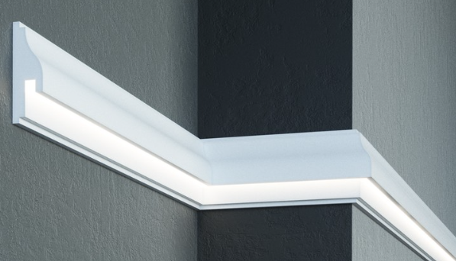 | https://de-art.msk.ru/mc-306-led-molding-s-gladkim-profilem-leptonika?utm_referrer=https:%2F%2Fyandex.ru%2Fproducts%2Fsearch%3Ftext%3D%25D0%259C%25D0%25A1%2520306%2520led&variant_id=2130195
 | Гипсовый карниз Т 113 Ширина по потолку (мм): 115  Высота по стене (мм): 130 | К-7 | Петергоф |  | https://lepnina.ru/products/cat26/good727/
 | Пилястры Гипсовая лепнина  Т 374 Ширина по потолку (мм): 30  Высота по стене (мм): 51 | М-23 | Петергоф |  | https://lepnina.ru/products/cat26/good798/
 | Радиусные элементы на заказ на основе Т 374 | М-24 | Петергоф |  | https://lepnina.ru/products/cat26/good798/
 | Рамки на стенах Гипсовая лепнина Т 175 Ширина по потолку (мм): 22  Высота по стене (мм): 52 | М-25 | Петергоф |  | https://lepnina.ru/products/cat26/good749/
 | Leptonika MC305LED Молдинг с гладким профилем под подсветку | К-8 | LEPTONIKA | 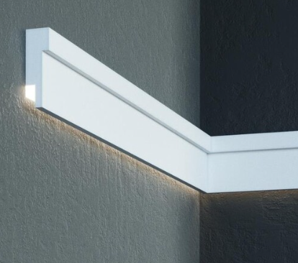 | https://pro-plintys.ru/mc-305-led-leptonika-molding-s-gladkim-profilem-pod-podsvetku | Глав врач
 | Тонкая рамка на потолке. Гипсовая лепнина Т200. Ширина по потолку - 14мм, Высота по стене – 30мм | М-26 | Петергоф |  |  | В коридоре
 | Карниз Orac Modern C-396  Длинна (мм): 2000  Высота (мм):185  Ширина (мм): 61 | К-9 | Orac Décor |  | https://ordecor-russia.ru/karnizy-orac-decor/karniz-orac-decor-c396-steps-1.html | Палат на одну койку
 | Рамки на стенах Наличник Ultrawood арт. N8500  потолку (мм): 15  Высота по стене (мм): 64 | М-27 |  | 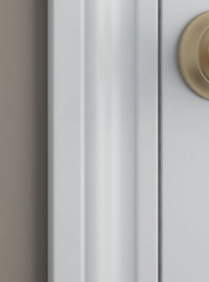 | https://ultrawood.shop/shop/nalichniki/nalichnik-ultrawood-art-n-8500-2440-h-64-h-15/
 | Гипсовый барельеф | ПАН-2 |  |  |  |  | Холл
 | Orac Décor P8030  2000x41x17мм | М-28 |  | 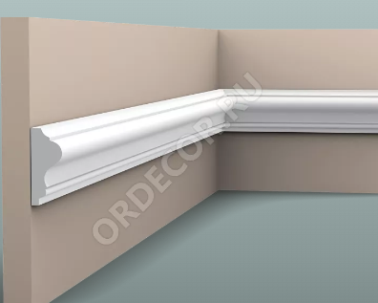 | https://ordecor.ru/shop/p8030-molding/
 | Tesori KF702 FLEX | К-12 |  | 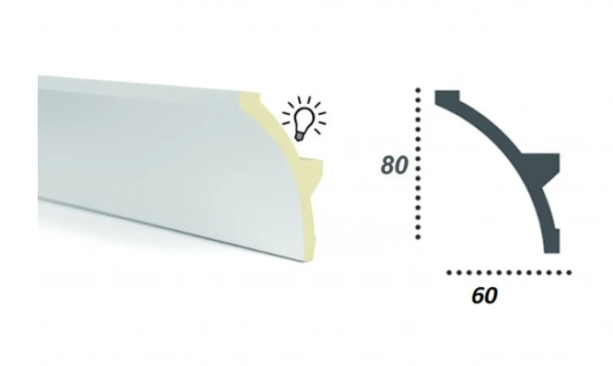 | https://tessori.ru/tesori-kf702-flex-karniz-dlya-svetodiodnyh-sistem-iz-poliuretana
 | Гипсовый барельеф | ПАН-3 |  |  |  |  | Буфет
 | МДФ панель | ПАН-4 |  |  |  |  | вестибюль
 | Гипсовая тяга Т-823  Высота по стене 150мм  Ширина по потолку 45мм | К-13 |  | 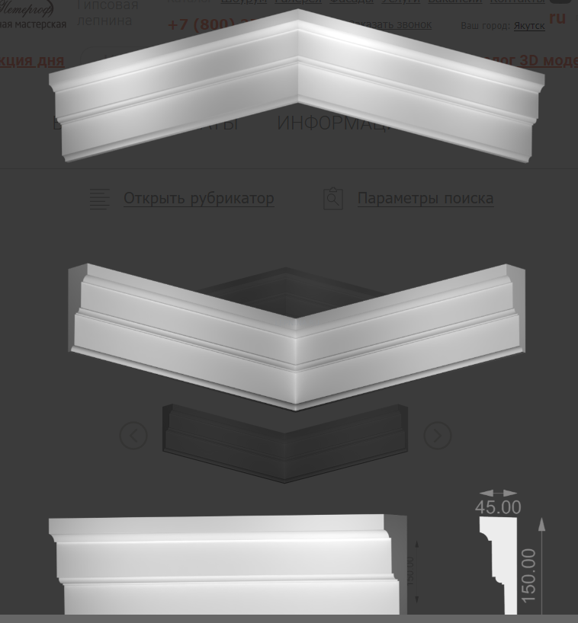 | https://lepnina.ru/products/cat26/t-823/ |  | Вестибюль
 | Банкетка по индивидуальным размерам с филенчитым узором | Б-1

